

  Firma:  Arbeitsbereich: Abt. Instandhaltung  Verantwortlich:  Unterschrift |  | Betriebsanweisung  GEM. § 14 GEFSTOFFV  Diese Muster-Betriebsanweisung muss  vor Verwendung an die tatsächlichen  Betriebsverhältnisse angepasst werden.  Arbeitsplatz: RLT-Anlagen/  Lüftungszentrale  Tätigkeit: Reinigung von Nassbereichen | Stand:  B162

Gefahrstoffbezeichnung

Universal Entkalker (enthält Säure)

Gefahren für Mensch und Umwelt
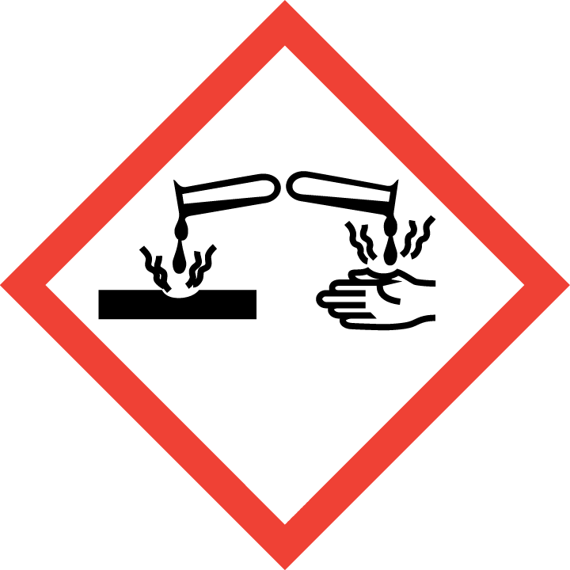  Achtung | ‒ Verursacht schwere Augenreizung.

Schutzmaßnahmen und Verhaltensregeln
     | ‒ Nur unterwiesenes Personal darf die Reinigungsarbeit durchführen.  ‒ Einatmen, Verschlucken, Berührung mit der Haut, Augen, Schleimhäuten  und Kleidung von Reinigungs-/Desinfektionsmitteln vermeiden. Während der  Reinigung/Desinfektion für gute Durchlüftung sorgen.  ‒ Bei der Dosierung/Anwendung von Reinigungs-/Desinfektionsmitteln unbedingt  Herstellerangaben beachten.  ‒ Schutzbrille/Gesichtsschutz tragen (Typ: ). Bei Bedarf Gummistiefel tragen.  ‒ Bei möglichem Vollkontakt Schutzhandschuhe (Typ: ), bei möglichem  Spritzkontakt (Typ: ) benutzen.  ‒ Hautschutzmittel (Typ: ) vor Arbeitsbeginn und nach Pausen benutzen;  ‒ Nach der Arbeit Hände waschen (Typ: )  ‒ Hautpflegemittel (Typ: ) nach Waschen verwenden.  ‒ Wechsel der Kleidung nach Arbeitsende und getrennte Aufbewahrung von  Straßen- und Arbeitskleidung.  ‒ Bei der Arbeit nicht essen, trinken, rauchen. |  |  |   

Verhalten im Gefahrfall
Bei Störungen den zuständigen Vorgesetzten informieren.
Verschüttete Reinigungsmittel mit geeignetem Bindemittel (Typ: ) aufnehmen,
der Entsorgung zuführen und mit Wasser nachreinigen, für ausreichende Lüftung sorgen.
Zuständiger Techniker: , Tel.:
Notruf: 112

Erste Hilfe
 | Nach Einatmen: Frischluftzufuhr  Nach Hautkontakt: sofort mit viel Wasser abwaschen, bei Hautveränderungen Arzt aufsuchen  Nach Augenkontakt: mind. 15 Minuten unter fließendem Wasser spülen, Augenarzt aufsuchen  Nach Verschlucken: sofort Mund gründlich ausspülen und mind. 500 ml Wasser trinken lassen,  Arzt aufsuchen.  Erste Hilfe Leistungen ins Verbandbuch eintragen.  Vorgesetzten informieren.  Ersthelfer Telefon:

Sachgerechte Entsorgung
Produktreste sind in den gekennzeichneten Behältern für chemische Abfälle zu sammeln und
der Entsorgung zuzuführen.
Datum: Unterschrift:

